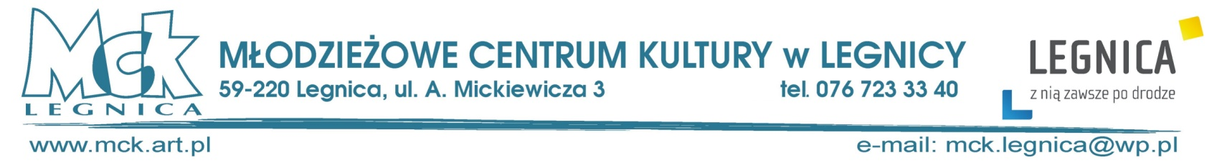

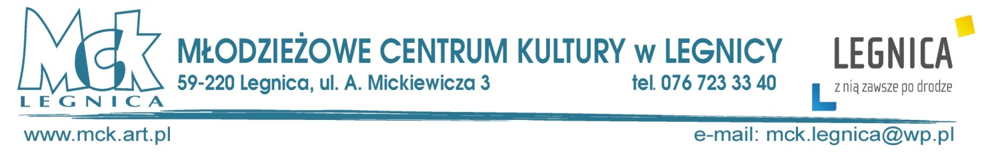

REGULAMIN
II REJONOWY KONKURS PLASTYCZNY „MASKA KARNAWAŁOWA”– forma przestrzenna

Karnawał to czas szaleństwa, radości, tańca, zabawy, a także idealny czas na karnawałowy konkurs plastyczny pt: „Maska Karnawałowa". Zapraszamy wszystkie dzieci i młodzież do wspólnych działań twórczych i kreatywnego spędzenia czasu.

Cele konkursu
* Zainteresowanie dzieci i młodzieży wartościami artystycznymi i estetycznymi formy przestrzennej, jaką jest maska karnawałowa
* Możliwość poznania i wzbogacenia wiedzy o tradycjach karnawałowych
* Prezentacja twórczości dziecięcej i młodzieżowej ukazującej klimat, nastrój karnawału
* Wymiana doświadczeń metodycznych i artystycznych nauczycieli prowadzących zajęcia plastyczne i techniczne

Uczestnicy
Do udziału w konkursie zapraszamy przedszkola, uczniów szkół podstawowych a także wychowanków domów kultury, świetlic i placówek opiekuńczo-wychowawczych.

Kategorie wiekowe
* 5 – 6 lat
* 7 – 9 lat
* 10 – 12 lat
* 13 -15 lat
Tematyka konkursu
*MASKA – jako forma przestrzenna i element podkreślający nastrój karnawałowy.

Format pracy – dowolny, możliwy do zaprezentowania

Technika
Maska może być wykonana z dowolnych materiałów, dobrze umocowanych. Gotowe maski ze sklepu nie będą brane pod uwagę.

Termin nadsyłania prac
14.02. 2022r.

Do wykonanej pracy należy obowiązkowo dołączyć - Załącznik nr 1 – Metryczka - Załącznik nr 2 –Lista uczestników
Prace niezgodne z regulaminem oraz nadesłane po terminie nie będą oceniane. Rozpatrywane będą tylko prace indywidualne. Organizatorzy nie ponoszą też odpowiedzialności za uszkodzenia spowodowane użyciem przez autora niewłaściwego materiału, ewentualnie nieprawidłowego umocowania poszczególnych elementów maski.

Nagrody
Jury powołane przez organizatorów dokona wyboru najciekawszych masek karnawałowych. O wynikach konkursu organizator powiadomi uczestników drogą elektroniczną na stronie MCK w Legnicy. Odbiór nagród i dyplomów tylko w MCK. Nie wysyłamy nagród.

PRAWA ORGANIZATORÓW:
Organizator zastrzega sobie prawo do bezpłatnego publikowania nadesłanych prac.
Prace nadesłane na konkurs przechodzą na własność organizatora i nie będą odsyłane. W przypadku dużej lub małej ilości prac organizator może zmienić kategorie oceniania prac.

Adres nadsyłania prac
Młodzieżowe Centrum Kultury
ul. Mickiewicza 3
59-220 Legnica
Tel.076 7233340

Załącznik nr 1 – trwale zamocowany na pracy
Autor pracy :  Imię i nazwisko  Wiek | ……………………………………………………………………………………………………………….  ……………………………………………………………………………………………………………….
Dane teleadresowe:  Nazwa szkoły/placówki  Dokładny adres  Nr telefony  Adres mailowy | ………………………………………………………………………………………………………………  ………………………………………………………………………………………………………………………………………………………………………………………………………………………………  ………………………………………………………………………………………………………………
Nauczyciel/rodzic/opiekun*:  Imię i nazwisko  telefon  * właściwe podkreślić | ………………………………………………………………………………………………………………  ……………………………………………………………………………………………………………..
ZGODA NA WYKORZYSTANIE WIZERUNKU DZIECKA
Oświadczam, że wyrażam zgodę na umieszczanie i rozpowszechnianie zdjęć i filmów zawierających wizerunek mojego dziecka ……………………………..…….…zarejestrowany podczas udziału w Rejonowym Konkursie Plastycznym „Maska karnawałowa„ organizowanym przez Młodzieżowe Centrum Kultury w Legnicy. Rozpowszechnianie zdjęć oraz materiałów filmowych może nastąpić na terenie Młodzieżowego Centrum Kultury w Legnicy, a także w mediach: intrenecie, prasie, telewizji poprzez publiczne wykonanie, wystawienie, wyświetlenie, odtworzenie oraz nadawanie i emitowanie, a także publiczne udostępnienie utworu w taki sposób, aby każdy mógł mieć do niego dostęp w miejscu i czasie przez niego wybranym bez ograniczeń czasowych. Jednocześnie przyjmuję do wiadomości, że wizerunek mojego dziecka będzie wykorzystywany tylko i wyłącznie w celu promocji działalności statutowej Młodzieżowego Centrum Kultury w Legnicy. Zrzekam się praw związanych z kontrolą i zatwierdzaniem każdorazowego wykorzystania materiału przez Młodzieżowe Centrum Kultury z wizerunkiem mojego dziecka/dzieci.
........................................................................................................
(data oraz podpis rodzica/opiekuna prawnego/ nauczyciela)

KLAUZULA INFORMACYJNA
Oświadczam, że zapoznałem/łam się z Klauzulą informacyjną dotyczącą ochrony danych osobowych zamieszczoną na stronie WWW.mck.art.pl w zakładce RODO
…..........................................................................................................
(data oraz podpis rodzica/opiekuna prawnego/ nauczyciela)

Załącznik nr 2

…………………………………….. ……………………………………………..
(miejscowość i data) ( placówka)
LISTA UCZESTNIKÓW Rejonowego Konkursu Plastycznego „Maska karnawałowa”
1.
2.
3.
4.
5.
6.
7.
8.
9.
10.
OŚWIADCZENIE NAUCZYCIELA/OPIEKUNA/RODZICA
- Praca konkursowa została wykonana samodzielnie przez uczestnika, nie była wcześniej zgłoszona w innych konkursach ani nie zdobyła nagrody bądź wyróżnienia.
- Organizator zastrzega sobie prawo do publikowania, prezentowania prac konkursowych w celach promocyjnych (niekomercyjnych), w mediach, na stronach internetowych oraz wydawnictwach drukowanych i elektronicznych. Ponadto zastrzega sobie prawo do nieodpłatnego przekazania prac na cele statutowe placówki (koncerty, spotkania, akcje charytatywne itp.)
Nadesłanie prac jest równoznaczne z akceptacją regulaminu.
………………………………….
podpis nauczyciela/opiekuna/rodzica

